**بسمه تعالی**

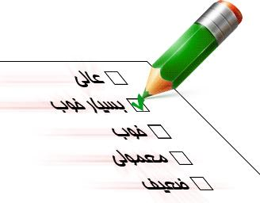

**قابل توجه دانشجویان پژوهشگاه**

**ارزشیابی اساتید نیمسال دوم سال تحصیلی 95-1394، از طریق وب دانشجویی در بازده زمانی 05/04/1395 لغایت 09/05/1395 فعال می باشد.تمامی دانشجویان ملزم به تکمیل فرم های مربوطه(ارزشیابی اساتید) از طریق پورتال خود می باشند.در صورت عدم تکمیل فرم ارزشیابی اساتید، انتخاب واحد ترم آینده فعال نخواهد شد.(تمامی گزارشات ارزشیابی محرمانه بوده و دسترسی به ارزشیابی دانشجو از طرف استاد و یا سایر مسئولان پژوهشگاه مقدور نیست.)**

**واحد آموزش**